**東洋社便り2023年　秋**

〇　インボイス制度実務対応講座実施

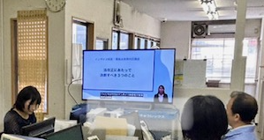

〇　来年の夏にむけてひまわりの種収穫

　　